О проведении спортивно-массовых
мероприятий «Лапта»
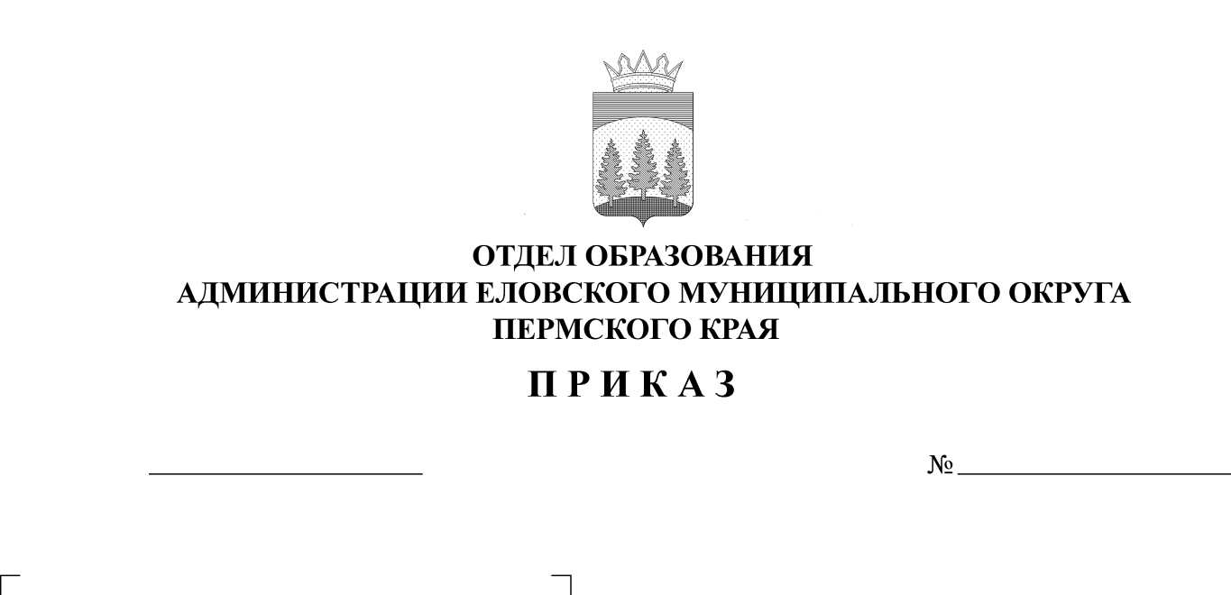
136
03.05.2024
В целях совершенствования физической подготовки учащихся, выявления сильнейших спортсменов, пропаганды здорового образа жизни
ПРИКАЗЫВАЮ:
1. Провести 18 мая 2024 г. спортивно - массовое мероприятие «Лапта».
2. Утвердить Положение о проведении окружного спортивно-массового мероприятия «Лапта» (Приложение 1).
3. Руководителям образовательных учреждений:
3.1. обеспечить явку команд на соревнования и питание учащихся;
3.2. назначить ответственных за сопровождение команды, возложив на них ответственность за жизнь и здоровье детей во время поездки к месту соревнований и обратно;
3.3. обеспечить явку судей на соревнования (по мере необходимости);
3.4. предусмотреть дополнительную оплату педагогам за сопровождение команды и судейство на соревнованиях.
4. Контроль исполнения приказа возложить на Носкову Е.А., директора Муниципального бюджетного учреждения дополнительного образования «Центр детского творчества с. Елово».

Заведующий В.Н. Пономарева

УТВЕРЖДЕНО
приказом
Отдела образования
администрации Еловского
муниципального округа
Пермского края
от 03.05.2024 № 136

ПОЛОЖЕНИЕ
о проведении окружного спортивно-массового мероприятия
«Лапта»

1. Цели и задачи
Мероприятие проводится в целях укрепления здоровья подрастающего поколения, привлечения учащихся к регулярным занятиям физической культурой и спортом.
Основные задачи:
- пропаганда здорового образа жизни;
- популяризация игры лапта;
- выявление сильнейших команд Еловского муниципального округа Пермского края.

2. Место и сроки проведения
Мероприятие проводится 18 мая 2024 г. на центральном стадионе с. Елово, ул. Белинского, 2а.
Сбор команд в 10:00 ч. (на стадионе).
Начало судейской коллегии, жеребьевка в 10:15 ч.
Начало соревнований в 10:30 ч.

3. Руководство организацией и проведением
Непосредственное проведение осуществляет МБУ ДО «ЦДТ с. Елово».
Непосредственное проведение мероприятия возлагается на главную судейскую коллегию.
Главный судья Фатхутдинова Анастасия Анатольевна, педагог дополнительного образования МБУ ДО «ЦДТ с. Елово».
Судьи на играх учителя физической культуры (представители команд).

4. Участники
Мероприятие – командные соревнования.
Мероприятие проводится среди обучающихся 5-7 классов.
Состав команды 8 человек (не менее 2 девочек) +2 запасных.

5. Программа
Мероприятие проводится согласно правилам игры лапта с укороченным регламентом игр 2 тайма по 10 минут.
Примечание: Команды должны иметь при себе не менее 2 бит, длинной 60-80 см, диаметром до 5 см или 3*5 см.

6. Определение победителей
За победу команда получает 2 очка, за ничью – 1 очко, за поражение - 0 очков. В случае равенства у двух и более команд, победитель определяется:
- по результатам игр между ними;
- по количеству побед;
- по лучшему соотношению перебежек +пойманных свечей.
При необходимости победитель определяется в дополнительных таймах по 5 минут.

7. Награждение
Команды, занявшие 1,2,3 места, награждаются грамотами.

8. Финансовое обеспечение
Расходы, связанные с организацией и проведением, несёт МБУ ДО «ЦДТ с. Елово».
9. Заявки
Предварительные заявки на участие подаются в МБУ ДО «ЦДТ с. Елово» до 16 мая 2023 г. включительно по эл.почте: ana83149002.a@yandex.ru или cdt-elovo@yandex.ru по форме:

ФОРМА

Заявка
на участие в окружном спортивно-массовом мероприятии
«Лапта»

____________________________________________________________________школа

№ | Фамилия, имя, отчество | Дата рождения (число, месяц, год) | Полных лет | Класс | Печать врача | Подпись врача

Всего допущено к соревнованиям ___________________ человек.

Врач (ФИО)__________________________________ (печать врача и подпись)

Руководитель команды _________________________________

Директор школы ______________

